北京工商大学2021年秋季学期在校生返校工作方案
为圆满做好2021年在校生本科生、研究生返校工作，根据《北京教育系统2021年秋季开学返校工作方案》及学校疫情防控领导小组相关要求，制定我校2021年秋季学期在校生返校工作方案。
一、总体安排
（一）在校生范围
2017、2018、2019、2020级在校本科生、研究生。
（二）在校生返校时间及学院划分
9月5日，在校本科生、研究生两校区同时返校。具体安排详见下表。

2021年秋季学期本科在校生返校安排
返校校区 | 各学院及人数 |  |  |  |  |  | 合计
阜成路校区 | 轻工学院 | 食品学院 | 国经学院 | 环境学院 | 化材学院 | 数统学院 | 1537
 | 303 | 306 | 270 | 149 | 474 | 35
主校区 | 人智学院 | 经济学院 | 计算机学院 | 传设学院 | 商学院 | 电商学院 | 6140
 | 851 | 1198 | 290 | 1012 | 1344 | 588
 | 法学院 | 外语学院 | 数统学院
 | 369 | 158 | 330
合计（人） | 7677
1.9月5日，我校返校本科在校生7677人，主校区返校本科在校生6140，阜成路校区返校本科在校生1537（含数统学院35名中外班学术）；
2.另有887名留校本科生。

2021年秋季学期研究生在校生返校安排
返校校区 | 各学院及人数 |  |  |  |  |  | 合计
阜成路校区 | 食品学院 | 轻工学院 | 化材学院 | 环境学院 | 人智学院 | 计算机学院 | 1544
 | 163 | 134 | 130 | 60 | 148 | 68
 | 经济学院 | 商学院 | 国经学院 | 电商学院 | 马学院 | 外语学院
 | 349 | 367 | 8 | 68 | 21 | 28
主校区 | 数统学院 | 人智学院 | 法学院 | 传设学院 |  |  | 294
 | 50 | 6 | 145 | 93
合计（人） | 1838
1.9月5日，我校返校在校研究生1838人，主校区返校在校研究生294，阜成路校区返校在校研究生1544。
2.以8月16日在校情况为参考，目前1133名研究生在校，实际需返校约705人。

（三）暂缓返校情况
1.京内中高风险地区的在校本科生、研究生；
2.在京外中高风险地区所在县（市、区、旗，直辖市为所在区）及14天内有该区域旅居史的在校本科生、研究生；
3.本人或共同居住的家庭成员为确诊病例、疑似病例、无症状感染者、密切接触者的在校本科生、研究生。
二、返校前工作
（一）学生
1.在校本科、研究生返校时间为9月5日，提醒在校生及时订票、改签；
2.因故不能返校的在校本科生、研究生要向学院告知请假事宜；
3.组织开展云班会。各学院要帮助在校生将通疫情防控政策和学校返校要求、返校流程（详见附件1）“讲清楚、捋明白”，仔细准备返校各项材料，做好每日健康打卡，严格落实《秋季来校报到途中个人注意事项》（详见附件2）；
4.由于疫情防控需要，社会车辆和家长亲友不能进校，各学院可视情况安排志愿者负责协助在校本科生、研究生入校、搬运行李；
5.在校本科生、研究生开展每日健康上报，建立在校本科生、研究生健康动态监测台账。在校生自8月22日起，除了由班主任、辅导员组织在校生每天在班级群中健康打卡，落实“日报告”制度以外，学院还要掌握在校生本人及其共同生活家庭成员的健康状况和出行轨迹，在返校时至少完成14天健康打卡。
6.学生按北京市疫情防控要求返校。一是组织在校本科生、研究生在返校前查验健康通行“绿码”；二是查验本人通信大数据行程“绿码”；三是告知在校本科生、研究生北京市关于在校本科生、研究生返校疫情防控要求。
a.在京内中高风险地区的在校本科生、研究生，待所在区域降为低风险地区后，持48小时内核酸检测阴性证明，方可入校报到；
b.在京外低风险地区的在校本科生、研究生，需持48小时内核酸检测阴性证明、健康“绿码”和行程“绿码”。
c.在京外中高风险地区所在县（市、区、旗，直辖市为所在区）及14天内有该区域旅居史的在校本科生、研究生，推迟来京返校；待所在区域降为低风险地区后，来京返校前进行14 天健康监测，健康监测结束后可以返校，但需持登机登车前48小时内核酸检测阴性证明，在抵京当日进行核酸检测，检测结果为阴性后，持健康“绿码”和行程“绿码”方可入校返校。
d.在京外中高风险地区所在地级市域内其他县（市、区、旗，直辖市为所在区）的在校本科生、研究生，来京返校前进行14天健康监测，健康监测结束后可以来京返校，但需持登机登车前48小时内核酸检测阴性证明，在抵京当日进行核酸检测，检测结果为阴性后，持健康“绿码”和行程“绿码”方可入校返校。
e.从境外来京返校的在校本科生、研究生解除入境隔离后，应居家健康监测满7天后，持48小时内核酸检测阴性证明返校。
f.家庭成员从境外返回且解除入境隔离的，该家庭成员需居家健康监测满7天后，并核酸检测阴性，在校本科生、研究生持本人48小时内核酸检测阴性证明返校。
g.本人或共同居住的家庭成员为确诊病例、疑似病例、无症状感染者、密切接触者的暂不返校。本人或共同居住的家庭成员曾为确诊病例、疑似病例、无症状感染者、密切接触者的须严格执行相关疫情防控措施后，再持48小时内核酸检测阴性证明返校。
h.本人或共同居住的家庭成员有发热、乏力、咳嗽、咽痛、咽干、腹泻、呕吐、嗅觉或味觉减退等疑似症状，要及时就诊，待症状消除且核酸检测结果为阴性，报学校批准后，方可返校。严禁带病返校。
凡在京外中高风险地区所在县（市、区、旗，直辖市为所在区）及14天内有该区域旅居史的学生，若8月22日前未降为低风险地区、健康码和行程码未转绿，则不符合上述c点的规定，不能在9月5日前完成14天健康监测，所以暂缓来校报到，需向学院履行请假手续，须完成14天健康监测后，才能按要求来京。
学校将为在校本科生、研究生报销返校必须的核酸检测费用（其他事由进行的核酸检测费用不予报销），发票抬头写北京工商大学或在校本科生、研究生本人均可。在校本科生、研究生在返校后将核酸检测的正规发票（电子发票须自行打印）提交至学院，由学院汇总后报校医院审核，最终由财务处将报销款项打至学生本人北京银行卡（无北京银行卡在校本科生、研究生待返校时统一收集信息并办理）；
7.在校本科生、研究生合理规划到校时间，按时返校，不得提前到校。因极特殊情况，京外学生未能及时购买到返校当日的车票或机票，须提前向学院报备，并通过“掌上北工商”app履行请假手续。
8.各学院可视情况组织低风险地区在校生提前1-2天返校，参与返校志愿服务工作。提前返校的志愿者必须满足学校疫情防控有关要求，具体志愿者名单须由学院自行向疫情防控领导小组报备。
（二）在校本科生、研究生返校申请及学院审核
1.本人提交申请。正常返校的在校本科生、研究生应在返校前两天通过“掌上北工商”app填报信息，提交以下材料：
- 健康通行“绿码”截图；
- 通信大数据行程“绿码”
- 京外在校本科生、研究生购买来京车（机）票购买记录截图（包含日期和时间）
- 京外在校本科生、研究生持48小时内核酸检测阴性证明
因故暂不返校的在校本科生、研究生需要通过“掌上北工商”app填报【暂不返校学生请假申请】；
2.学院审核。学院负责教师通过“掌上北工商”app逐一审核在校本科生、研究生提交的材料与申请，做出是否同意在校本科生、研究生返校或暂不返校的评估结论，并逐一通知在校本科生、研究生。针对不返校或暂不返校学生，学院还要与家长“一对一”沟通，确认在校本科生、研究生不返校或暂不返校的信息；
3.学生处、研工部汇总。各学院汇总填报《××学院在校本科生/研究生信息统计表》（详见附件3），在在校本科生、研究生返校的前一天将汇总表分别交至学生处、研工部汇总备案。
对因故不能按时返校的在校本科生、研究生，学院要掌握其具体情况、健康状况和出行轨迹，指导在校本科生、研究生履行请假手续，建立台账并加强教育指导，9月4日将本科生、研究生情况电子版上报至学生处和研工部。在校本科生、研究生返校后，学院要每日及时更新、上报相关数据，确保数据真实有效。
三、在校本科生、研究生返校及校园管理
在校本科生、研究生入校后要讲卫生，不聚集，主动配合，严格执行学校的各项管理规定。
（一）入校门检查
1.经体温监测后，在校本科生、研究生持“掌上北工商”app返校码、健康“绿码”和通信大数据行程“绿码”入校；
2.安保人员将对入校的在校本科生、研究生进行身份验证、健康测温、验证健康“绿码”和行程“绿码”。一旦发现异常情况的学生，应立即上报校医院采取应急处置，将学生安排至隔离点隔离，按照“学院——学生处/研究生院——校办”的流程逐级上报。返校期间，学校将统一为志愿者发放工作证，以方便志愿者在两校区穿行，协助在校本科生、研究生搬运行李；
3.学校将在主校区二期和阜成路校区东区分别设置“核酸检测专用通道”和核酸检测点，为需要在“抵京当日进行核酸检测”的京外在校本科生、研究生提供核酸检测服务。将由学院安排专人“一对一”接引此类在校本科生、研究生前往核酸检测点进行检测。检测完成后，在校本科生、研究生进入学校集中隔离点等候结果，学校发放餐包给予餐饮保障。在校本科生、研究生必须得到核酸检测阴性结果后，才能返回宿舍；若结果为阳性，将由校医院立即启动应急处置并通报学院（核酸检测流线图详见附件4）。
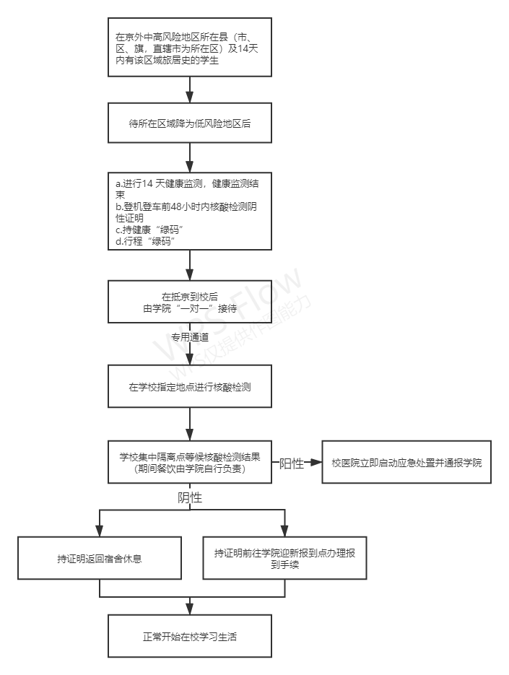
4.各学院可适当提前组织教师、志愿者（北京学生，提前到岗）组成志愿服务队伍， 9月5日在两校区接待在校本科生、研究生。
（二）校园管理
1.在校本科生、研究生入校后一律实行相对封闭管理。坚持“非必要不出校”，允许在校本科生、研究生根据需要请假离校，在校本科生、研究生外出要服从学校管理，严格执行请假审批制度。在校本科生、研究生请假离校须提前一天在17点前通过“掌上北工商app”提交网上请假申请，学院每天18点前完成当日请假审批。获批通过后的在校本科生、研究生第二天方可离校，进出校门均需刷一卡通、测温。请假离校的在校本科生、研究生要做好个人防护，力争实现“外界接触最少化”，并按时返校；
2.走读的在校本科生、研究生由各学院汇总信息后统一上报学生处、研工部、保卫处备案后，建立白名单，经测温、刷一卡通后进出校园；
3.合理安排校内各项活动。原则上不组织大规模集中性的校外参观、社会实践和企业参观考察等活动。在校生申请校外实习、校外培训的学生，需提供由本人、家长和实习单位三方签署的《北京工商大学校外实习培训申请表》（详见附件5），由学院统一汇总后上报至学生处、研工部、保卫处备案，建立白名单，经测温、刷一卡通后进出校园；
4.加强在校本科生、研究生返校后身体健康情况监控。根据《2021年秋季学期在校学生健康监测制度》（详见附件6）的有关要求，坚持组织在校本科生、研究生测量体温，由宿舍长负责为宿舍成员测量体温，执行“日报告”、“零报告”制度，对缺勤人员要及时追访上报，一旦发现异常情况立即向学院报告，并上报学校防疫工作领导小组；
5.在校本科生、研究生要严格遵守校园防控管理规定，凡不服从学校管理，违反校纪校规和疫情防控工作规定的，一律从严处理；
6.校内严格落实戴口罩、勤洗手。在校本科生、研究生返校及在校期间坚持佩戴口罩，在校期间要勤洗手、常通风、不聚集，倡导自带餐具，带头做好垃圾分类。户外活动在不聚集、不接触的前提下，可不戴口罩；
7.校园内坚持“楼自为战”“单元管理”，以年级、班级、宿舍为单位实行分区域单元管理。在校本科生、研究生回到宿舍后，立即开窗通风，对宿舍卫生进行清理，并配合公共事务处的消毒工作。加强在校本科生、研究生宿舍管理，减少在校本科生、研究生在宿舍楼内的流动与聚集，不串楼层、不串房间；
附件：
- 在校本科生、研究生返校工作流程
- 秋季返校途中个人注意事项
- 《××学院在校本科生/研究生信息统计表》
- 两校区核酸检测流线图
- 北京工商大学校外实习/培训申请表
- 2021年秋季学期在校学生健康监测制度
7.返校期间学生发热处置细则

附件1：
在校本科生、研究生返校流程图

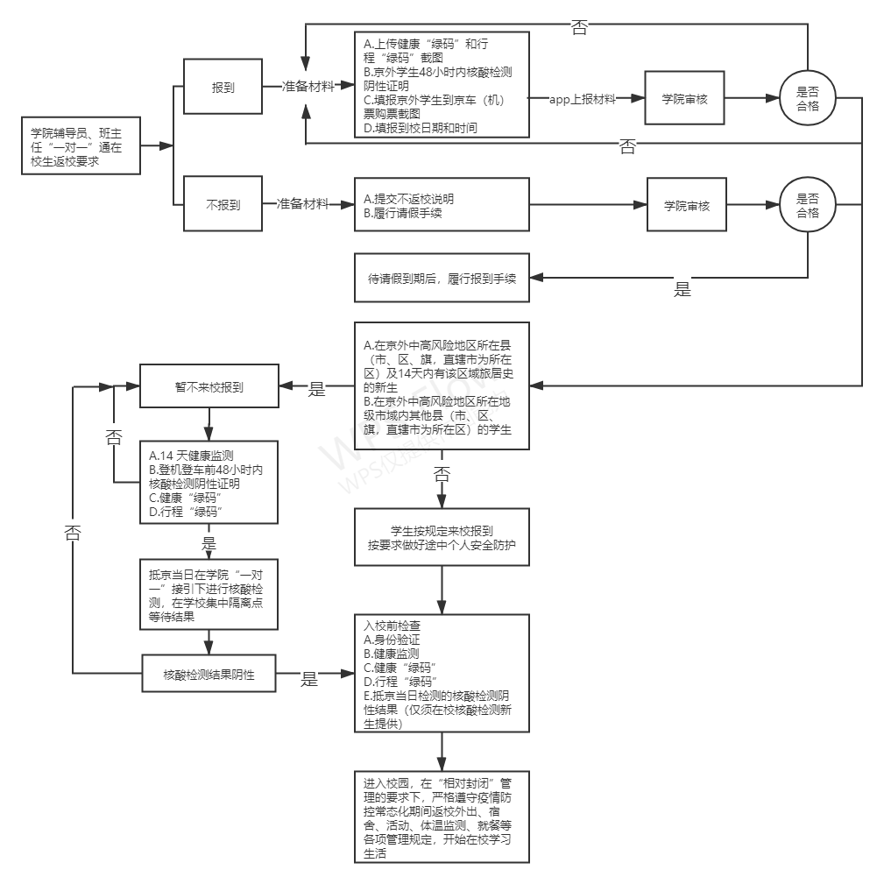
附件2：
秋季返校途中个人注意事项

1、出发前出现发热、乏力、干咳等症状，请戴好口罩前往医院发热门诊就诊，避免乘坐公共交通工具前往医院，同时向学校报告，推迟到校时间。
2、乘坐公共交通工具时，全程规范佩戴口罩与他人保持距离，并尽量减少接触交通工具的公共物品和部位。
3、尽量避免用手接触口、眼、鼻；咳嗽、打喷嚏时，用纸巾遮住口鼻，如无纸巾，可以用手肘衣服遮挡。
4、随时保持手卫生，接触公共物品、咳嗽打喷嚏手捂之后、饭前便后，使用免洗洗手液清洁手。
5、旅途中应留意周围旅客健康状况，避免与可疑症状人员近距离接触。
6、若旅途中出现可疑症状，要佩戴医用外科口罩或N95口罩，请及时告知乘务人员，尽量避免接触其他人员，并视病情及时就医。
7、就医时要主动告知旅行史、居住史，已及发病前后接触过什么人，配合医生开展相关调查。
8、妥善保存旅行票据信息，以配合可能的相关密切接触者调查。
附件3:
序号 | 学号 | 姓名 | 性别 | 京内/京外 | 学院 | 班级 | 身份证件号 | 民族 | 本人联系电话 | 报到校区 | 是否在校住宿 | 报到前所在省份 | 报到前所在地址（具体到街道、小区） | 报到申请是否已被学院批准 | 是否为“在京内中高风险地区”学生 | 是否为“在京外中高风险地区所在县（市、区、旗，直辖市为所在区）及14天内有该区域旅居史”学生 | 是否为“在京外中高风险地区所在地级市域内其他县（市、区、旗，直辖市为所在区）学生” | 本人或共同居住的家庭成员是否“为确诊病例、疑似病例、无症状感染者、密切接触者” | 本人或共同居住的家庭成员是否有“发热、乏力、咳嗽、咽痛、咽干、腹泻、呕吐、嗅觉或味觉减退等疑似症状” | 来校前是否已完成14天健康打卡 | 家人是否有密接史 | 报到具体日期 | 乘坐车次/航班/自驾 | 座位号（自驾无需填写） | 是否有“登机登车前48小时内核酸检测阴性证明”  （京内低风险地区学生无需填报） | 家庭紧急联系人 | 家庭紧急联系人电话 | 备注
注意：
1.凡在京外中高风险地区所在县（市、区、旗，直辖市为所在区）及14天内有该区域旅居史的学生，若8月22日前未降为低风险地区、健康码和行程码未转绿，则不符合上述“对接学生中C点”的规定，不能在9月5日前完成14天健康监测，所以暂缓来校报到，需向学院履行请假手续，须完成14天健康监测后，才能按要求来京。
2.统计数据需要分别报送至学生处和研究生院；
3.已标红题目，务必指导学生如实填写，严禁瞒报、漏报。若存在相关情况，必须填写“是”，在备注中照实上报具体情况；
4.若“学生本人或共同居住的家庭成员曾为确诊病例、疑似病例、无症状感染者、密切接触者”，须进一步了解“是否已严格执行相关疫情防控措施”，在备注中照实上报具体情况；
5.若“学生本人或共同居住的家庭成员有发热、乏力、咳嗽、咽痛、咽干、腹泻、呕吐、嗅觉或味觉减退等疑似症状”，须进一步了解“是否已要及时就诊，症状消除且核酸检测结果为阴性，在备注中照实上报具体情况，严禁学生带病返校。
《××学院在校本科生/研究生信息统计表》

附件4；
两校区核酸检测流线图
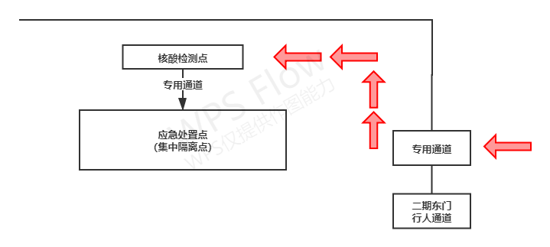
主校区二期核酸检测流线图
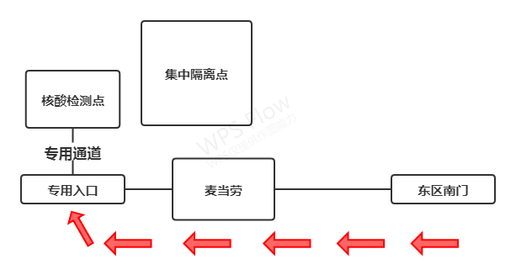
阜成路校区核酸检测流线图

附件5：
北京工商大学研究生校外实习/实验申请表
姓名 |  |  | 学号 |  | 性别 |  | 学院
班级 |  |  | 联系电话 |  | 校区 | 良乡校区 阜成路校区
家庭详细地址 |  |  | 楼号 |  | 宿舍号 |  | 年龄
家庭紧急联系人姓名 |  |  | 联系电话 |  | 校外实习/实验  时间 | 年 月 日起至  年 月 日止
校外实习/实验地址 |  | 省市 区县 街道 |  |  | 机构名称
机构负责人 |  |  | 负责人联系电话（手机）
本人  承诺 | 一、本人校外______（实习/实验）前未出现发热、咳嗽等症状，近14天内未去往新冠肺炎疫情中、高风险地区，未有与确诊或疑似人员接触史，与本人共同居住生活的亲属未出现发热、咳嗽等症状。  二、本人已将校外______（实习/实验）情况告知法定监护人（一般为家长），确保校外实习单位、实验机构、实习岗位、出行轨迹等各项信息完全真实。  三、按要求提前办理校外实习申请及相关手续，实习期间途中认真做好个人防护。严格执行学校有关规定，积极配合做好进校身份审核和体温、健康监测等工作。  四、校外______（实习/实验）期间，坚决服从学校管理以及疫情防控工作相关规定和要求，每日严格落实晨、午、晚检制度，做好"零报告"和"日报告"，自觉按照学校规定进行体温监测。身体出现不适症状要及时向监护人（一般为家长）、辅导员和实习单位报告，积极配合就医诊治、隔离观察等相应处置措施。  五、自觉遵守国家法律法规和校规校纪，不做有违社会公德和有损学校声誉的事情。不造谣、不信谣、不传谣，维护校园和社会稳定。  六、严格按照疫情防控要求，自觉遵守疫情防控期间学生公寓管理相关规定。做好个人防护，讲卫生、勤洗手、常通风、不串门、不聚集、少流动，科学防治，作好表率，以自己的实际行动积极支持疫情防控工作。  七、本人实习/实验结束后将第一时间告知学院及辅导员。  特此承诺!如有信息漏报、不报以及违反学校疫情防控相关规定的行为，本人愿意接受学校处理，并承担由此带来的全部法律责任。  申请人（手签）∶ 年 月 日
导师  意见 | 本人同意所带研究生校外实习、实验，知晓所带研究生校外实习、实验相关情况，本人将督促被监护人服从学校校外实习、实验有关规定，做好个人安全防护和信息上报。  导师： 年 月 日
家庭紧急联系人意见 | 本人同意被监护人校外实习、实验，知晓被监护人校外实习、实验相关情况，本人将督促被监护人服从学校校外实习、实验有关规定，做好个人安全防护和信息上报，校外实习、实验期间发生的所有安全问题与校方无关，均由学生本人自行承担。  家庭紧急联系人（手签）∶  年 月 日
实习单位/实验  机构确认 | 本单位确认________同学在我单位/机构进行实习/实验，我单位/机构将认真落实北京市疫情防控有关工作安排，配合学校做好学生疫情防控有关工作，保障学生身体健康。  单位/机构负责人（手签、盖章）∶  年 月 日
学院  意见 | 本人已于 年 月 日与该生家长面谈（或电话、视频沟通）。已对该生进行校外实习、实验安全教育，同意该生校外实习、实验。  学院负责人（手签）∶  年 月 日
（注∶学生本人打印签字，经监护人（一般为家长）签字后拍照报送至所在学院，返校后纸质版交回学院。）

附件6：
2021年秋季学期在校本科生、研究生健康监测制度

为进一步做好新型冠状病毒肺炎防控工作，及时掌握在校学生的身体状况，切实做到早发现、早报告、早隔离、早诊治，维护在校学生身体健康和生命安全，根据北京市《关于做好全市各级各类学校2020-2021学年秋季学期开学工作的通知》（京防组办【2020】36号）的有关工作要求，结合我校防疫工作实际制定本制度。
- 监测对象及内容
凡完成入校返校的本科生、研究生，每日进行个人体温测量，跟踪了解每名学生身体健康状况。
二、监测时间
自在校本科生、研究生返校之日起至本学期结束。
三、监测形式
全体在校本科生、研究生健康监测执行“日报告”、“零报告”制度。
（一）每日健康监测
在校本科生、研究生以宿舍为单位（含走读生、外出实习、培训学生等），由宿舍长组织宿舍成员每日侧量体温，并均通过“掌上北工商app”上报检测结果（具体上报时间及汇总时间安排见下表）。按照“谁主管谁负责”原则，各学院要对本学院学生每日、每次健康打卡情况进行监督，发现未按时打卡的学生要及时提醒督促，确认学生的健康情况。
- “日报告”、“零报告”制度。
各学院要严格落实学校疫情防控以来的“日报告”、“零报告”制度，每天12:00前上报当日在校学生体温检测及身体健康状况。
四、责任分工
1.各学院学生工作主管领导作为学生“日报告”、“零报告”第一责任人，负责组织落实本单位本科生健康监测制度。
2.在校本科生、研究生健康监测工作由学生处、研工部负责组织各学院严格落实。建立学生处、研工部——学院——辅导员（班主任、导师）——学生（包括班长、宿舍长）“四级责任管理”体系。
五、异常情况处置流程
1.对于在体温测量时发现体温高于37.3℃，或突然发热或自感身感不适的学生，各学院负责人及时向学校疫情防控工作领导小组报告。
2.学校疫情防控工作领导小组根据《北京工商大学学生返校出现发热症状处置流程》、《北京工商大学新冠肺炎集中医学观察工作方案》、《北京工商大学发热人员转运工作方案》启动应急处置。
六、相关要求
1.各学院要加强教育管理，引导在校本科生、研究生积极主动配合做好健康监测工作，要随时关注学生思想状况，及时疏导情绪。
2.各学院及各专项工作组负责人按照程序和要求，严密组织落实在校本科生、研究生健康监测工作，严格审核各类信息，对各类信息真实性负责。
3.各学院负责人要严格填报健康监测情况日报表，不漏一人、不漏一事，确保详实准确，按照时间要求及时报送，对日报表准确性负责。

学生处、研工部
2021年8月16日
附件7：
返校期间学生发热处置细则
一、中、高风险地区未做核酸检测返校学生
（一）学院须将返校学生如下信息提前报疫情防控办公室隔离观察小组。
序号 | 姓名 | 性别 | 籍贯 | 身份证号 | 学院 | 班级 | 返程交通工具  （车次/航班号） | 到京时间 | 到京后到校交通工具 | 联系电话
（二）学院通知返校学生，返京后由辅导员直接送学校集中医学观察点隔离，不得进入校园；
阜成路校区集中医学观察点：东区轻苑招待所，联系人：樊国升，联系电话：18519521141。
主校区集中医学观察点:学生公寓14号楼，联系人：顾松，联系电话：13810953624。
（三）入住隔离点第一天，阜成路校区由学院辅导员带学生步行至中国人民解放军总医院第六医学中心（原海军总医院）做核酸检测；主校区由学院辅导员带学生乘学校值班车辆至良乡医院做核酸检测（值班车辆：京A-HG593，司机：王秀江，联系电话：13911379138）。
（四）学生隔离14天，无发热及其它症状，再次核酸检测阴性（入住第13天检测），解除隔离。
二、返校学生出现发热情况处置
（一）返校途中出现发热
返校途中出现发热，立即报告所乘列车（飞机、客车）乘务员，到站后由车站（机场）负责转运至定点医院发热门诊筛查，排除新冠肺炎之前在市隔离观察点隔离，排除新冠肺炎或隔离观察期满解除隔离后可返校。
（二）到校后出现发热
1.进校门测温发现发热
1.1进校门测温发现发热，学生就地隔离至学校临时观察室，水银体温计复测体温，如仍发热（体温≥37.3︒C），立即通知所在学院，由辅导员带学生去发热门诊就诊排查。
阜成路校区由辅导员带学生步行前往中国人民解放军总医院第六医学中心（原海军总医院）发热门诊筛查，联系电话：66951143。
主校区由辅导员带学生乘学校值班车辆至良乡医院发热门诊筛，联系电话：81356295。值班车辆：京A-HG593，司机：王秀江，联系电话：13911379138。
1.2排除新冠肺炎及其它传染性疾病之前，学生不得进入校园，从医院返回直接入住集中医学观察点（隔离房间不够时，协调甘家口街道、拱辰街道集中医学观察点）隔离，等待核酸检测及诊断结果。
阜成路校区集中医学观察点：东区轻苑招待所，联系人：樊国升，联系电话：18519521141。
主校区集中医学观察点:学生公寓14号楼，联系人：顾松，联系电话：13810953624。
1.3核酸检测阴性，排除新冠肺炎，可解除隔离。
1.4核酸检测阳性，学生本人按新冠肺炎病例（无症状感染者）由120急救车转运地坛医院治疗（海淀区、房山区集中医学观察点隔离），相关密切接触者由120急救车转运至海淀区（房山区）集中医学观察点隔离。
2.进校园后出现发热
2.1校医院发热分诊室进行发热筛查，如有体温≥37.3︒C、乏力、咳嗽等症状，就地隔离至校医院临时观察室，未明确诊断之前，不予对症治疗，以免影响后续诊断治疗。
2.2通知学生所在学院，由辅导员带学生去发热门诊就诊排查。
阜成路校区由辅导员带学生步行前往中国人民解放军总医院第六医学中心（原海军总医院）发热门诊筛查，联系电话：66951143。
主校区由辅导员带学生乘学校值班车辆至良乡医院发热门诊筛，联系电话：81356295。值班车辆：京A-HG593，司机：王秀江，联系电话：13911379138。
2.3排除新冠肺炎及其它传染性疾病之前，学生不得返回宿舍，从医院返回直接入住集中医学观察点，通知学院将同宿舍人员及相关密切接触者送至学校集中医学观察点（隔离房间不够时，协调甘家口街道、拱辰街道集中医学观察点）隔离，等待核酸检测及诊断结果。
阜成路校区集中医学观察点：东区轻苑招待所，联系人：樊国升，联系电话：18519521141。
主校区集中医学观察点:学生公寓14号楼，联系人：顾松，联系电话：13810953624。
2.4核酸检测阴性，排除新冠肺炎，可解除隔离。
2.5核酸检测阳性，学生本人按新冠肺炎病例（无症状感染者）由120急救车转运地坛医院治疗（海淀区、房山区集中医学观察点隔离），同宿舍人员及相关密切接触者由120急救车转运至海淀区（房山区）集中医学观察点隔离
三、排查新冠肺炎核酸检测阳性，采取如下措施：（杜晓臻负责）
（一）立即电话通知海淀区疾控中心，联系电话：工作日82405613；非工作日82405601/02（房山区疾控中心，联系电话：89365197），海淀区（房山区）疾控中心派人进行二次采样，复核检验结果。
（二）海淀区（房山区）疾控中心复核阳性后，进一步进行流行病学调查，划定密接人员，所有密接人员由120急救车转运到海淀区（房山区）集中医学隔离点进行14天隔离。
（三）密接人员隔离期满后，可正常返校。
（四）阳性病例（确诊病例）由120急救车转运到地坛医院治疗，治疗结束后，在学校集中医学观察点隔离（单人单间），继续进行14天的健康监测，佩戴口罩，尽可能不外出。出院2周、4周回地坛医院复诊。
（五）阳性病例（无症状感染者）由120急救车转运到海淀区（房山区）集中医学隔离点进行14天隔离，满14天且连续两次（至少间隔24小时）核酸阴性方可解除医学观察，核酸检测仍为阳性且无临床症状者需继续集中医学观察。
四、集中医学观察点日常监测工作（樊国升负责）
（一）负责人每天汇总前一天14：00至当日14：00隔离观察情况（隔离多少人，有无发热等情况），14：30前报韩处长。
（二）隔离观察人员较多时，指定专人负责隔离医学观察人员，每天联系观察人员两次，询问体温、有无咳嗽等身体状况并做好记录（填写《返校人员医学观察登记表》）。
（三）隔离观察人员出现发热、咳嗽以及其他身体不适症状时，立即报告防保科（阜成路校区联系人;樊国升，联系电话：18519521141; 主校区联系人：顾松，联系电话：13810953624。）。并通知学生所在学院指派辅导员到集中医学观察点带学生前往发热门诊就诊排查。（阜成路校区步行去原海军总医院，联系电话：66951143；主校区乘学校值班车辆去良乡医院，联系电话：81356295）。
值班车辆：京A-HG593，司机：王秀江，联系电话：13911379138。
（四）隔离期间产生的垃圾先用双层垃圾袋收集，若为阳性密接（24小时内出结果），再套双层黄色垃圾袋，消毒后按医疗垃圾处理；若为阴性，按普通生活垃圾处理。
（五）隔离期满，按规定程序解除医学观察。
五、疫情报告（杜晓臻负责）
学校出现疑似病人、确诊病人时，2小时内报告海淀区疾控中心，联系电话： 82405685（房山区疾控中心，联系电话：89365197）

